Урок по миру природы и человека в 1 классе
«Части тела человека»

Цели: Формировать интерес и создать условия для исследовательской деятельности учащихся
Задачи:
- образовательные: дать первичные представления о частях тела человека, познакомить с правилами гигиены при письме, показать влияние спортивных упражнений на осанку;
- развивающие: развивать умение сравнивать и описывать части тела, умение анализировать рисунки; развивать мышление, воображение и речь учащихся;
- воспитательная: воспитывать толерантность к людям с ограниченными возможностями.
Ход урока.
- Организационный момент.
Школьный прозвенел звонок,
Начинается урок.
Наши ушки на макушке,
Глазки широко открыты.
Слушаем, запоминаем,
Ни минуты не теряем.
- Проверка домашнего задания.
. Вспомните, с какой темой познакомились на предыдущем уроке. (мы познакомились с новым разделом, говорили о том, что люди отличаются друг от друга по возрасту, полу и внешности). Но несмотря на то, что все люди отличаются друг от друга, все же есть кое-что общее для всех людей, то чем люди друг на друга похожи. И сегодня мы узнаем, что же одинакового есть у всех людей.
3. Открытие учащимися нового знания.
На доске рисунок с изображением человека.
- А для того, чтобы вы смогли ответить на этот вопрос, посмотрите на следующий рисунок, кто на нем изображен? (Человек)
4. Сообщение целей урока.
- На нашем сегодняшнем уроке мы познакомимся с внешним строением человека. Научимся точно называть все части тела человека и правильно называть их. Это то, что у всех людей одинаковое. Но прежде чем мы с вами это сделаем, давайте немного подвигаемся.

5. Физминутка.
Динозаврик встал на лапки,
Приготовился к зарядке.
Повернулся влево, вправо,
Приседанье сделал плавно.
На всех нас он посмотрел
И быстрей за парту сел.
- Ребята, а какие части тела помогли вам сделать эту физминутку? А какие части тела помогают вам хорошо учиться? (голова помогает думать, руки помогают писать в тетради, ноги помогают выполнять упражнения на физкультуре и т.д.)
6. Работа у доски.
Правильно. Давайте прочитаем названия частей тела человека. Булат, Вероника и Адиль помогут прочитать названия частей тела, а Ибрагим, Камилла и Ксюша будут помогать показывать эти части тела на рисунке.
(дети читают название частей тела, а их одноклассники показывают куда прикрепить надписи)
- А теперь давайте обратимся к учебнику с.65
- Посмотрите внимательно на картинку и назовите ещё раз части тела человека.
7. Самостоятельная работа с разрезными картинками.
- Молодцы. Вы так хорошо запомнили названия частей тела и их расположение, что со следующим заданием справитесь без труда. Сейчас в конвертах я раздам вам разрезанную картинку девочки и мальчика и клей. Вам необходимо подумать, собрать и приклеить на листок бумаги части тела девочки и мальчика в правильном порядке.
(Учитель раздает разрезанные картинки, помогая ученикам собрать целую картинку)
Давайте проверим правильно ли вы собрали части тела у девочки и мальчика. (на доску вывешивается картинка с изображениями мальчика и девочки)
- Молодцы! Давайте мы сейчас с вами немного подвигаемся.
8. Физминутка.
У меня есть голова
Направо – раз, налево - два.
Она сидит на крепкой шее,
Повертели – повертели.
Затем туловище идет,
Наклон назад, наклон вперед,
Поворот – поворот.
Умелые руки есть у всех,
Вверх – вниз, вниз – вверх
Ноги нам нужны,
чтоб бегать,
прыгать,
приседать, стоять…
Вот какое мое тело!
С ним все делаешь на «пять»!

9. Постановка проблемы.
А как вы думаете, частей тела у человека может быть сколько угодно или все-таки нет?
Сейчас мы с вами сделаем самостоятельную работу на карточках. Посмотрите внимательно на картинки на вашей карточке. Здесь нарисованы части тела человека. Подумайте или сосчитайте сколько у человека голов, сколько рук, ног шей, туловищ. А после того как подумаете – напишите в карточках правильные цифры.
10. Самостоятельная работа на карточках
Ученики определяют количество разных частей тела у человека и вписывают в клеточки цифры.
Молодцы, а сейчас давайте поиграем в необычную игру.
11. Задания, связанные с ограничениями:
1.Одной рукой откройте пенал
2.Сядьте и встаньте на одной ноге.
3.Поздороватесь с соседом по парте с закрытыми глазами.
4.Откройте книгу без помощи рук.
12. Воспитательный момент.
- Сейчас вам приходилось выполнять упражнения одной рукой, на одной ноге, с закрытыми глазами…Было ли вам удобно?
-Хорошо ли, когда каких-то частей тела «не хватает»?
-Когда так бывает? (когда человек инвалид)
- Людям с ограниченными возможностями в нашем мире очень непросто жить, поэтому нужно стараться им помогать, внимательно к ним относиться. Вы еще маленькие, но уже можете помочь этим людям. Подумайте, как можно было бы это сделать.
Недавно завершились Олимпийские игры, в которых принимали участие самые сильные и ловкие спортсмены из самых разных стран. А знаете ли вы о том, что для людей с ограниченными возможностями здоровья тоже проводятся спортивные игры? Для людей с ограниченными возможностями проводят Паралимпийские игры. Совсем скоро, на этой неделе, в четверг, начнутся Паралимпийские игры и вы сможете увидеть что такие спортсмены тоже участвуют в соревнованиях и приносят свои победы.

13. Заключительный момент.
Вы убедились в том, что даже люди с ограниченными возможностями, у которых отсутствуют или повреждены какие-то части тела, могут достичь очень хороших результатов, если прикладывать старания и не лениться.
Мы тоже постараемся достичь хороших результатов в учебе. А помогут нам в этом наши части тела – голова, руки, ноги. Это наши самые верные помощники. Их нужно беречь и любить. А вот что случается, когда относишься к своим частям тела небрежно – об этом мы узнаем с вами на 5 уроке, где мы посмотрим сказку-мультфильм.
14. Домашнее задание.
К следующему уроку я попрошу вас выполнить здание на карточках.

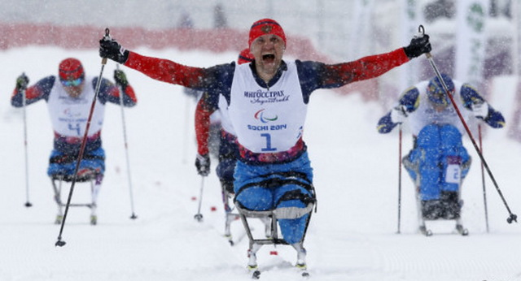

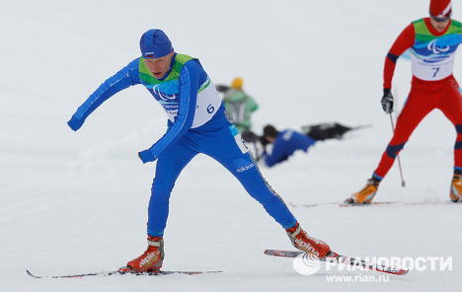
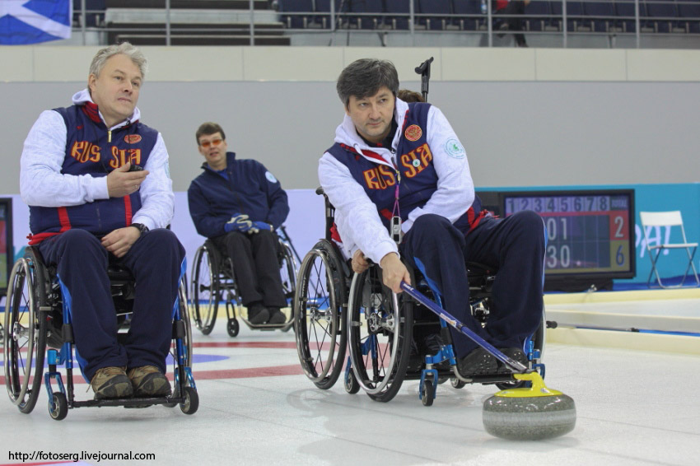
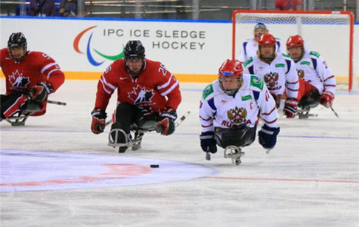

го-ло-ва
ше-я
ту-ло-ви-ще
ру-ки
но-ги
